Продивинутые темы
Часть 3
Казанчеев Сергей Ильич
Содержание

1 Цель работы
Прохождение третьей части внешнего курса stepik

2 Выполнение лабораторной работы
Задание 1
Чтобы выйти из редактора vim нужно нажать ” : “, затем”q”, затем “Еnter”
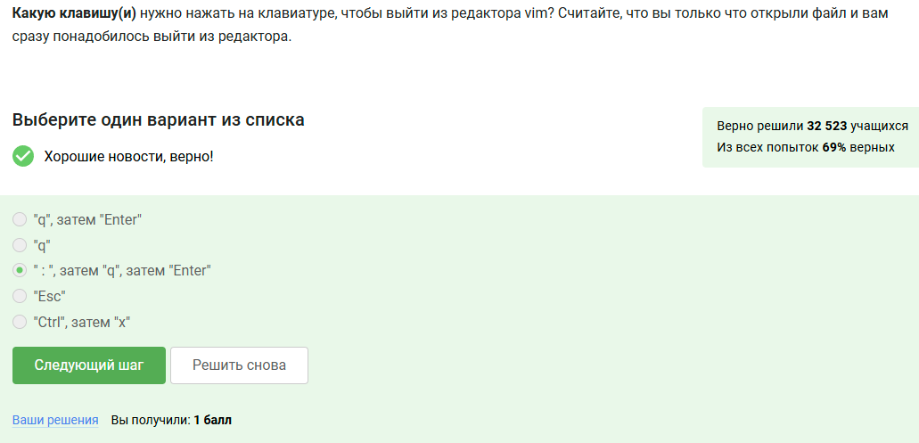
sc1
Задание 2
Главное различие между word и WORD чтобы попасть в конец строки нужно совершить меньше нажатий на W чем на w
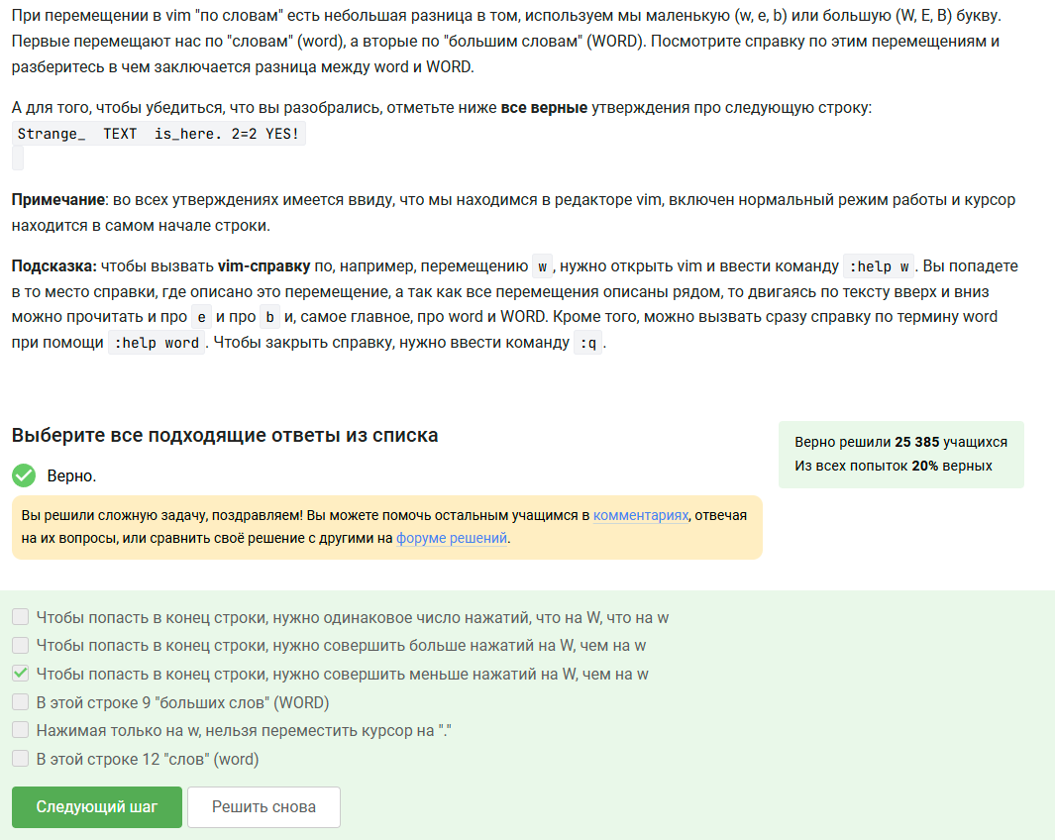
sc2
Задание 3
Чтобы отредактировать данный текст one two three four five в three four four four five нам понадобится
1)d2w$$bifour four <> 2)ddithree four four four five <> 3)d2wwifour four <>
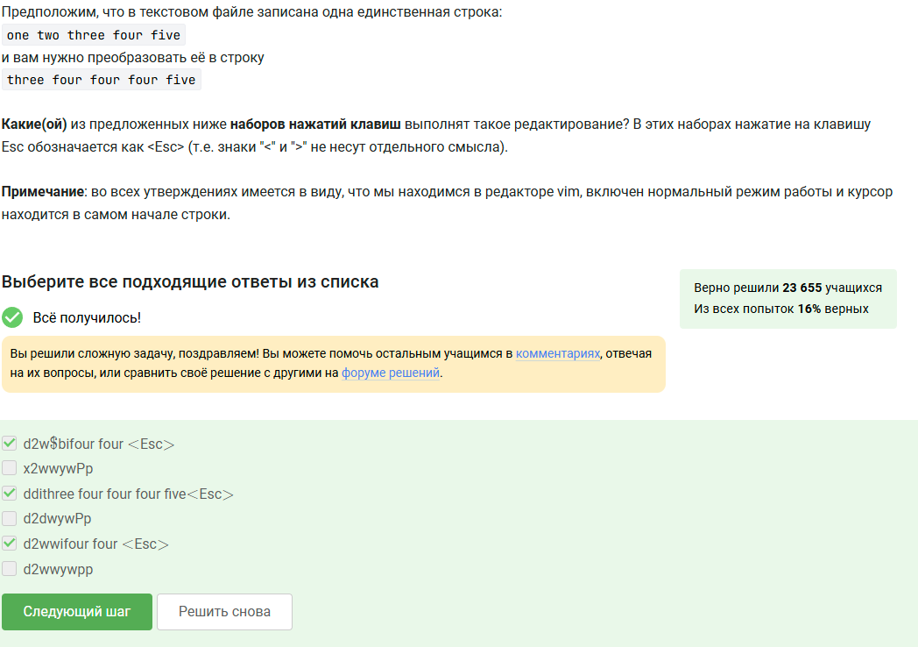
sc3
Задание 4
Чтобы заменить слово Windows на Linux нам понадобится команда
сама команда :%s/Windows/Linux
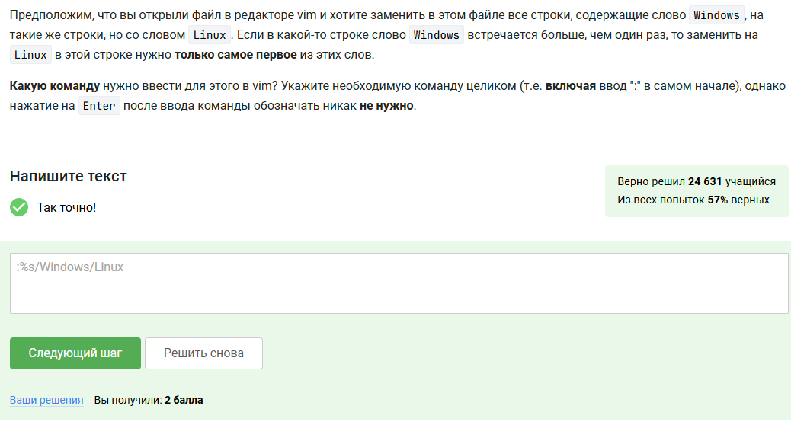
sc4
Задание 5
Существует третий режим vim - режим выделения
1)Режим выделения открывается из нормального режима по нажатию “v” 2)В режиме выделения можно использовать команды d (удалить) и y (скопировать) 3)Выйти из режима выделения можно, нажав клавишу Esc два раза 4)В режиме выделения можно использовать команды перемещения (например, W, e, $, и др.)
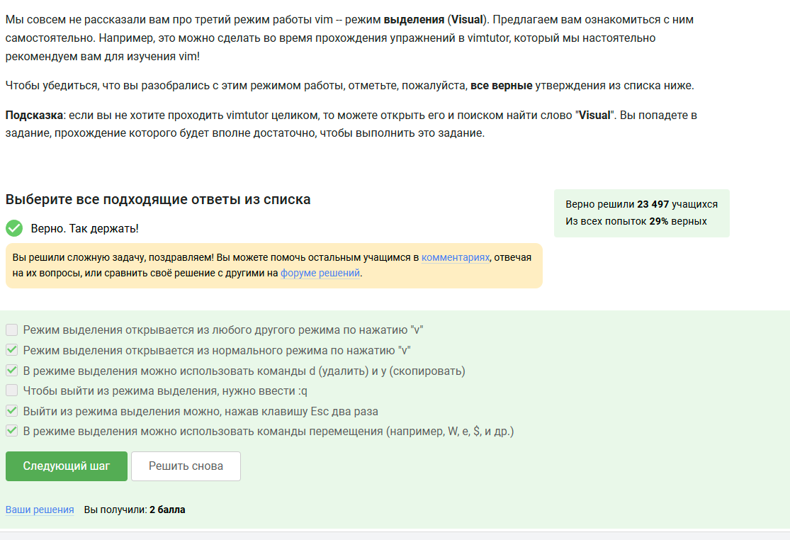
sc5
Задание 6
Только C
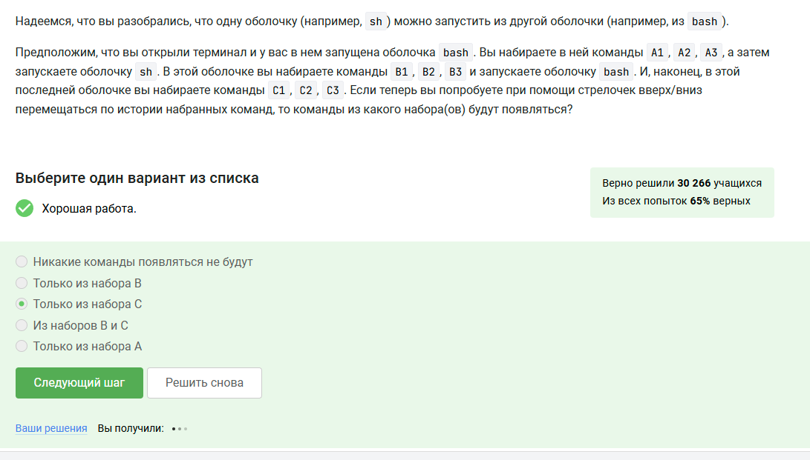
sc6
Задание 7
После изучения скрипта абсолютный путь будет выглядеть /home/bi/file1.txt
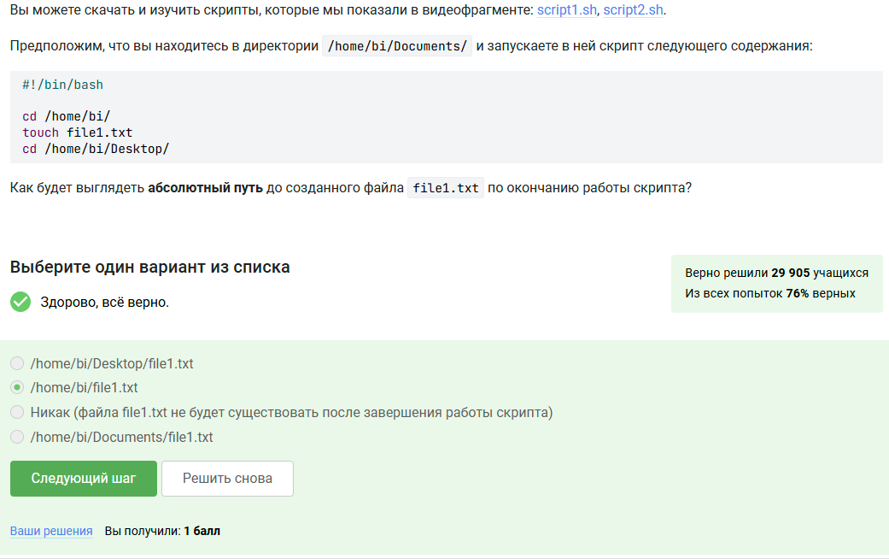
sc7
Задание 8
Именами переменных в bash могут быть:
1)variable123 2)variable_123 3)VARiable 4)__variable
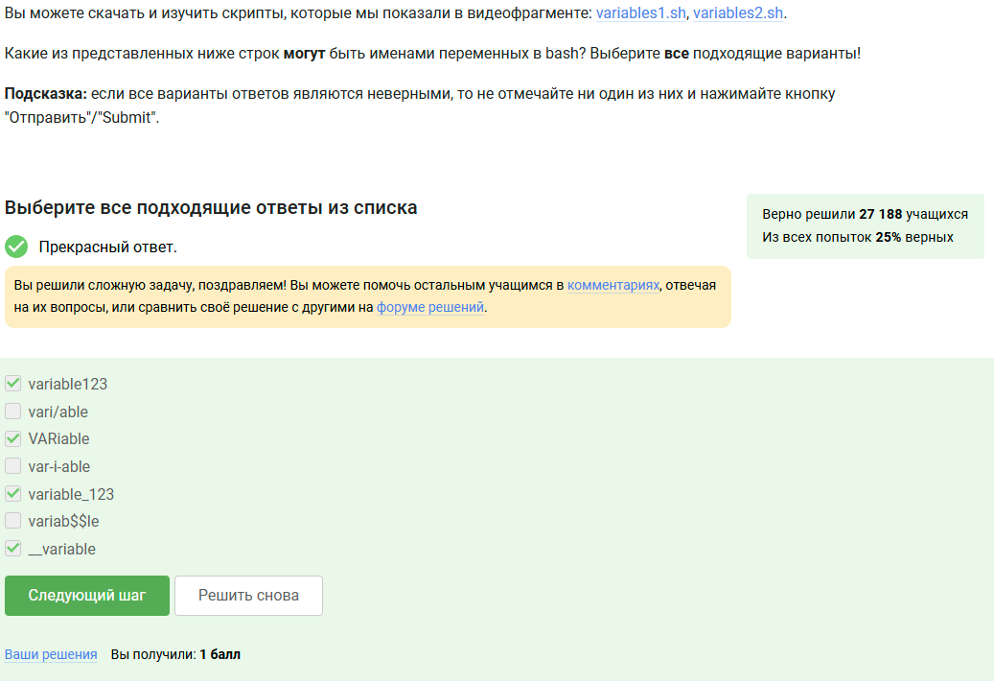
sc8
Задание 9
Напишем скрипт на bash который принимает на вход два аргумента и выводит на экран строку следующего вида - Arguments are: $1=первый_аргумент $2=второй_аргумент
Сам код
var1=$1 var2=$2
echo “Arguments are: $1=$var1\$2=$var2”
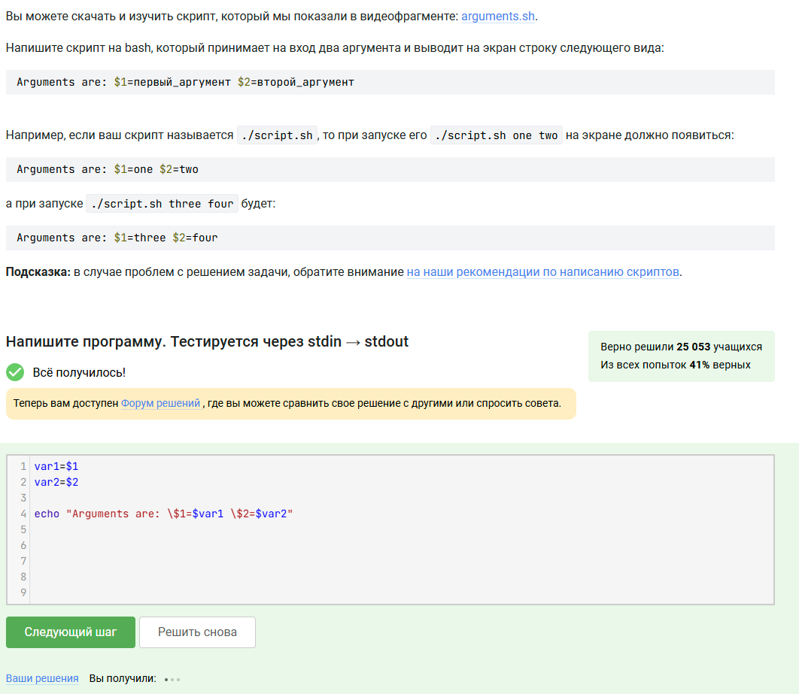
sc9
Задание 10
1)-z “” 2)$var1 ==
$$var2\left|\right|$$
var1 != $$var23)$# -ge 0 4) -n $0 5)!(4 -le 3)
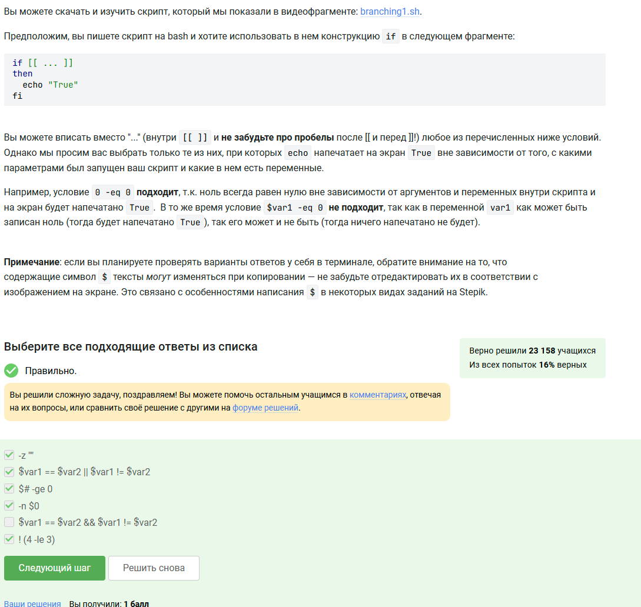
sc10
Задание 11
Сначала var=3 затем var=5 у нас он выведет Сначала four, потом four
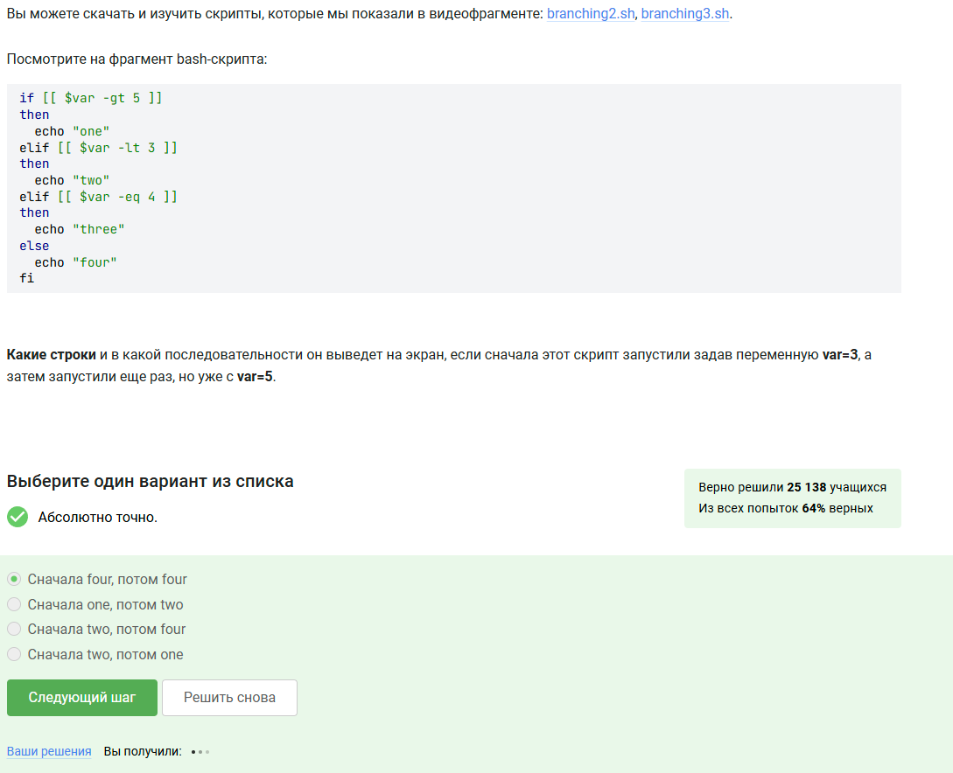
sc11
Задание 12
Напишем скрипн на bash который принимает на вход один аргумент который будет обозначать число студентов в аудитории
Сам скрипт if [[ $1 -eq 1 ]]; then echo “$1 student” elif [[ $1 -gt 1 && $1 -le 4 ]]; then echo “$1 students” elif [[ $1 -ge 5 ]]; then echo “A lot of students” else echo “No students” fi
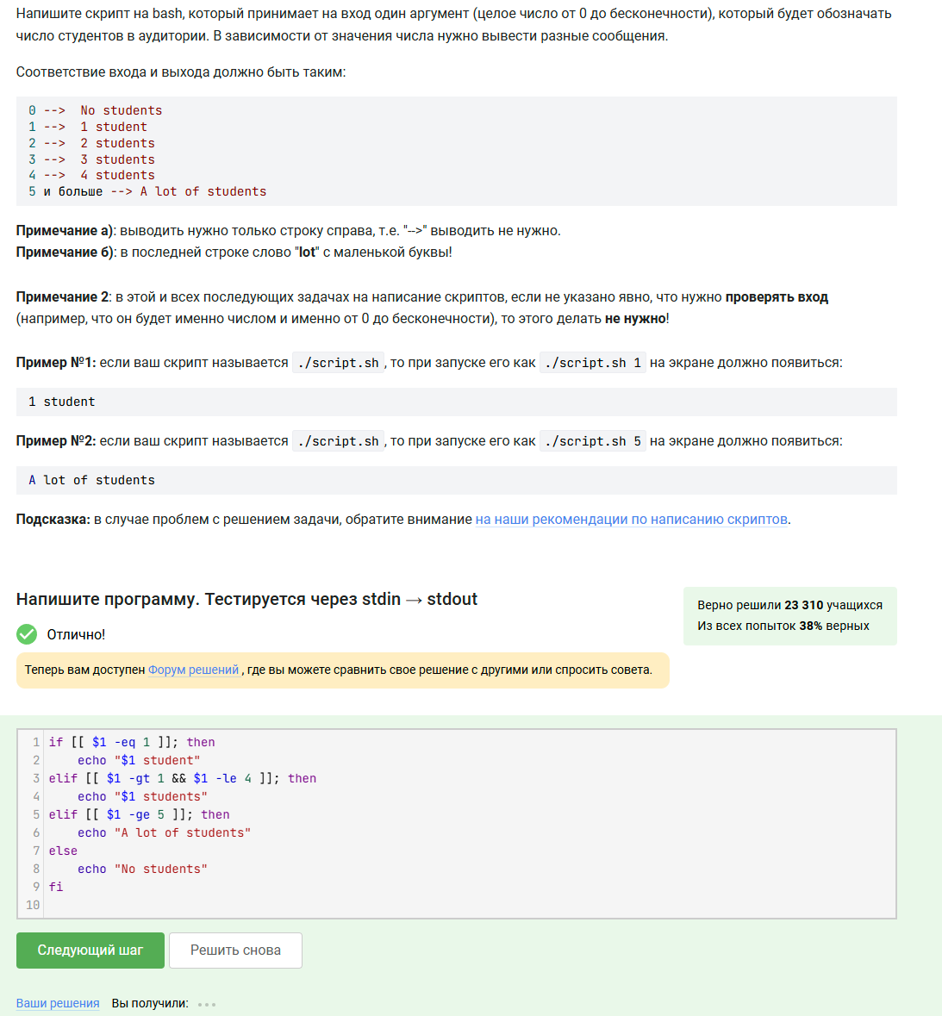
sc12
Задание 13
После запуска скрипта у на выведится 5 start раз и 4 раза finish
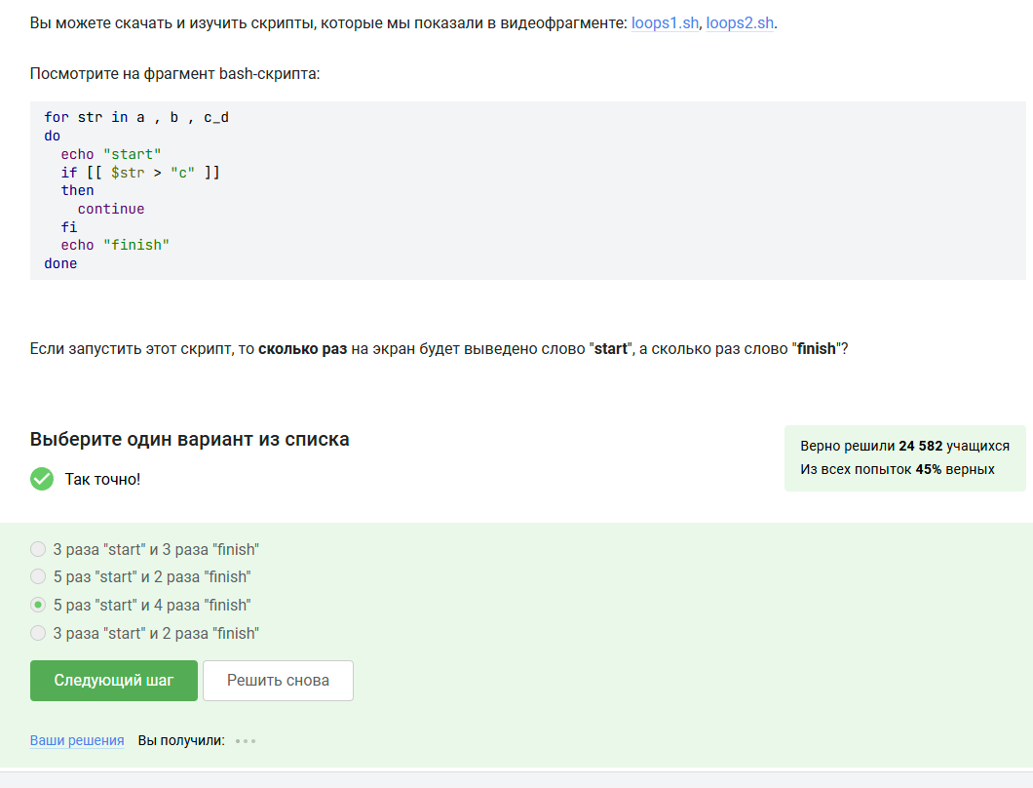
sc13
Задание 14
Напишем скрипн на bash который будет определять в какую возрастную группу попадают пользователи скрипт будет представлен на скрине
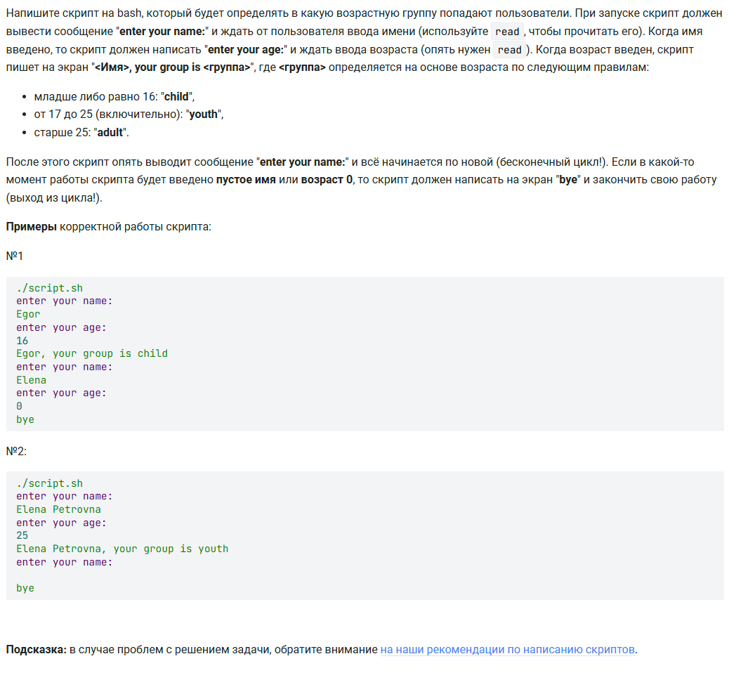
sc14
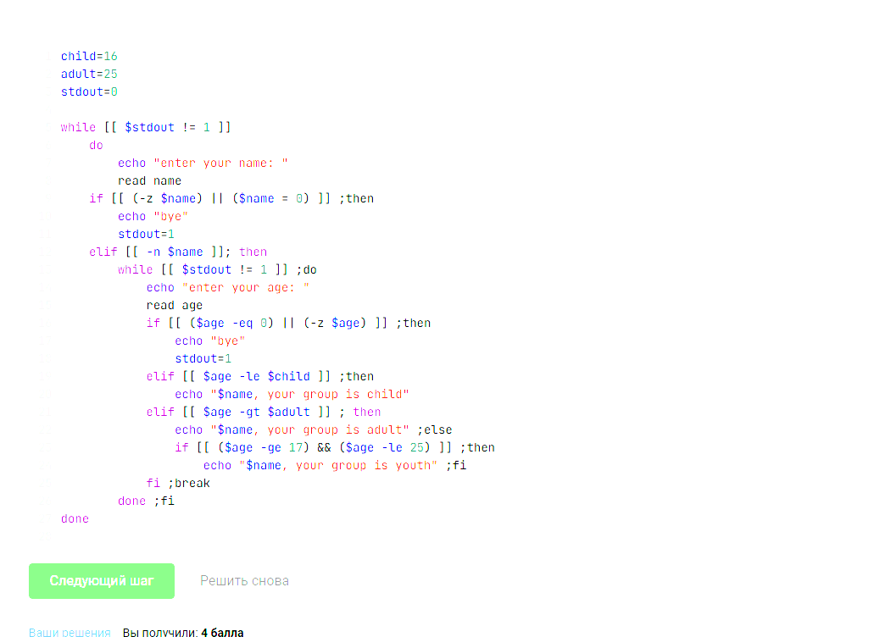
sc15
Задание 15
Из ниже предложенных вариантов ответа увеличивает число а на значение б
1)let a=
$$a+$$
b 2)let a=a+b 3)let “a=$$a+$$b” 4)let “a = a + b”
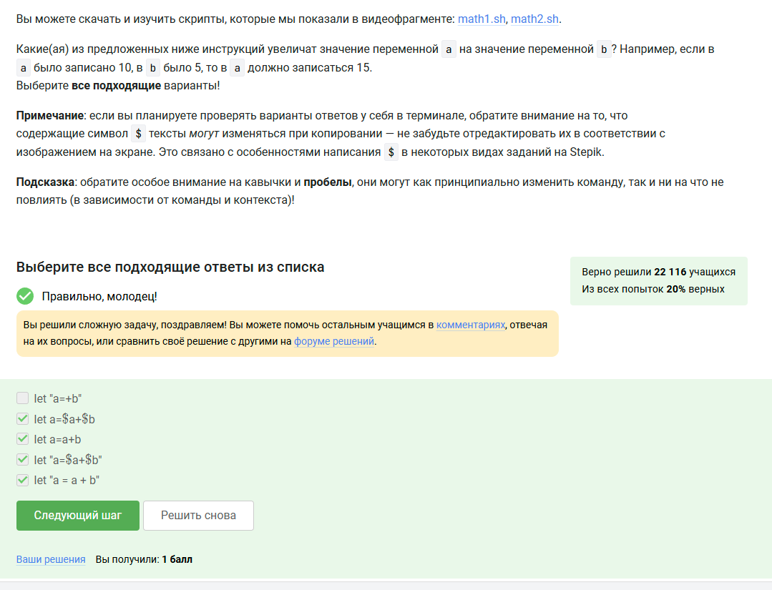
sc16
Задание 16
Команда выведет /home/bi
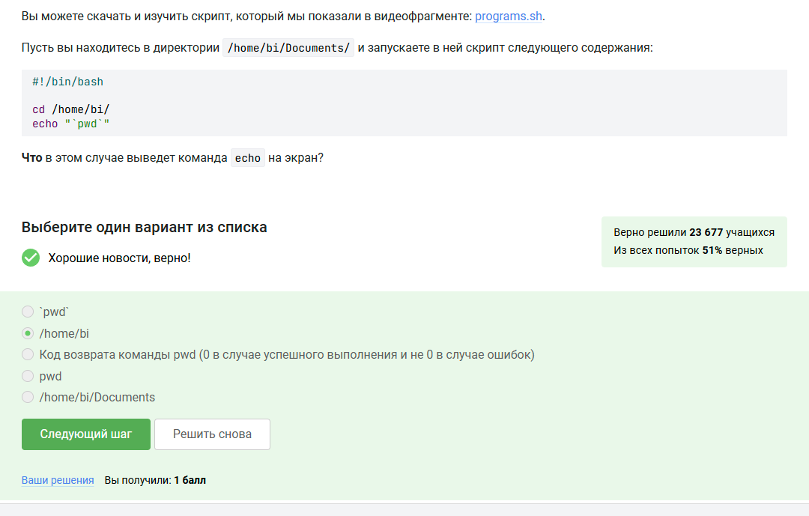
sc17
Задание 17
Ответ
1)if program > some_file.txt 2)Сначала запустить program, затем if [[ $? -eq 0 ]]
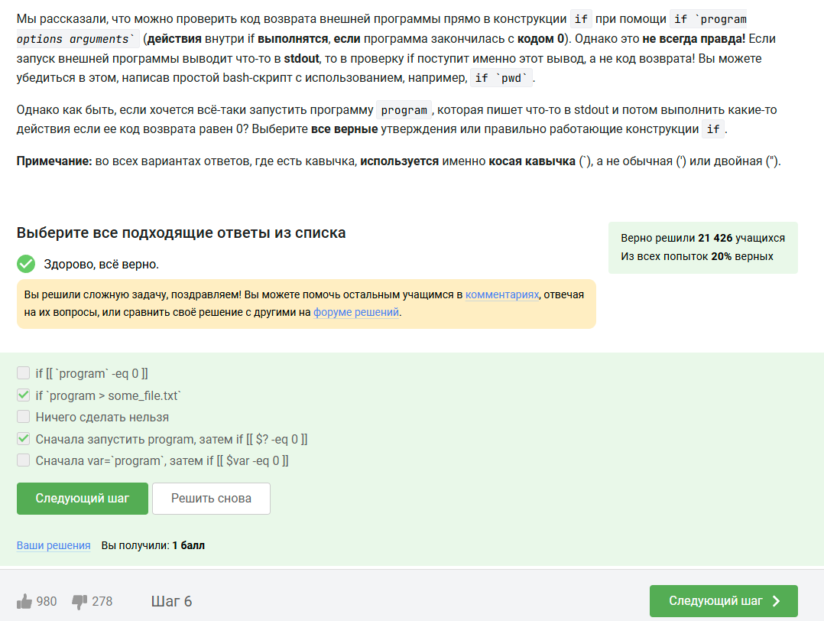
sc18
Задание 18
Команда echo “counters are $c1 and $c2” выведет на экран counters are and 110
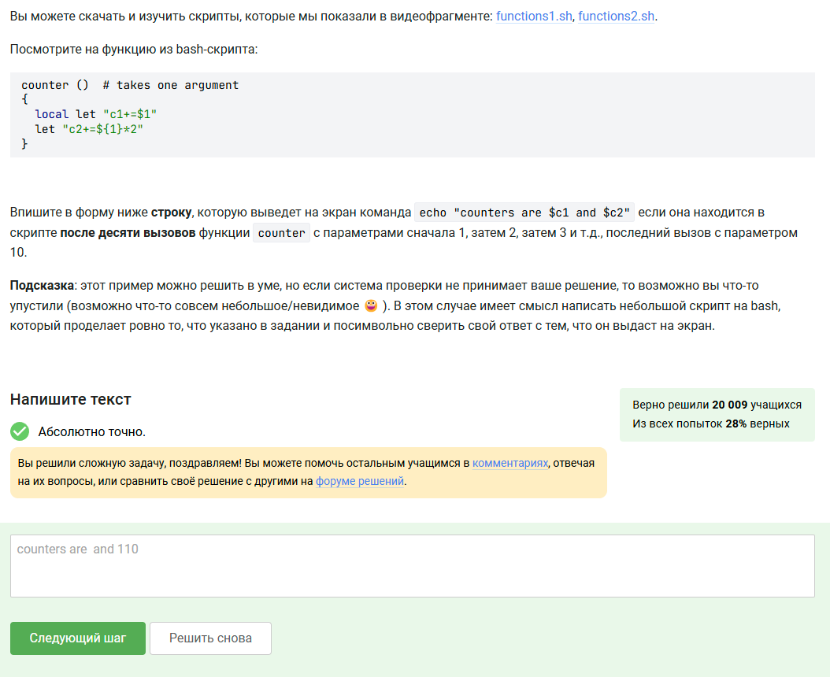
sc19
Задание 19
Напишем скрипнт на bash который будет искать наибольший общий делитель
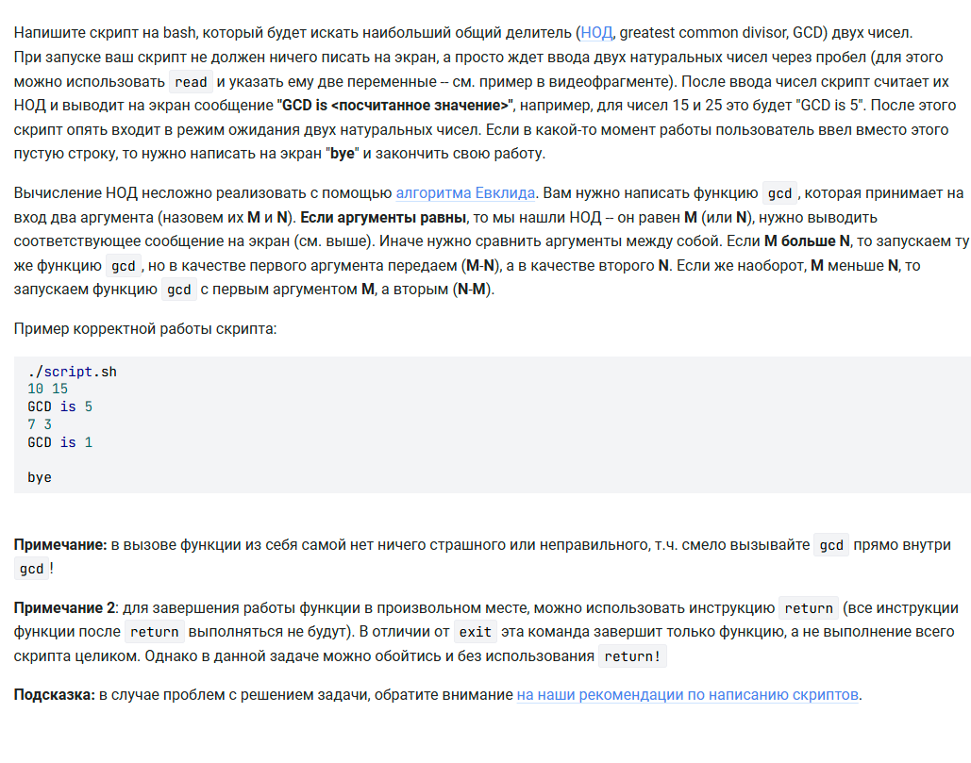
sc20
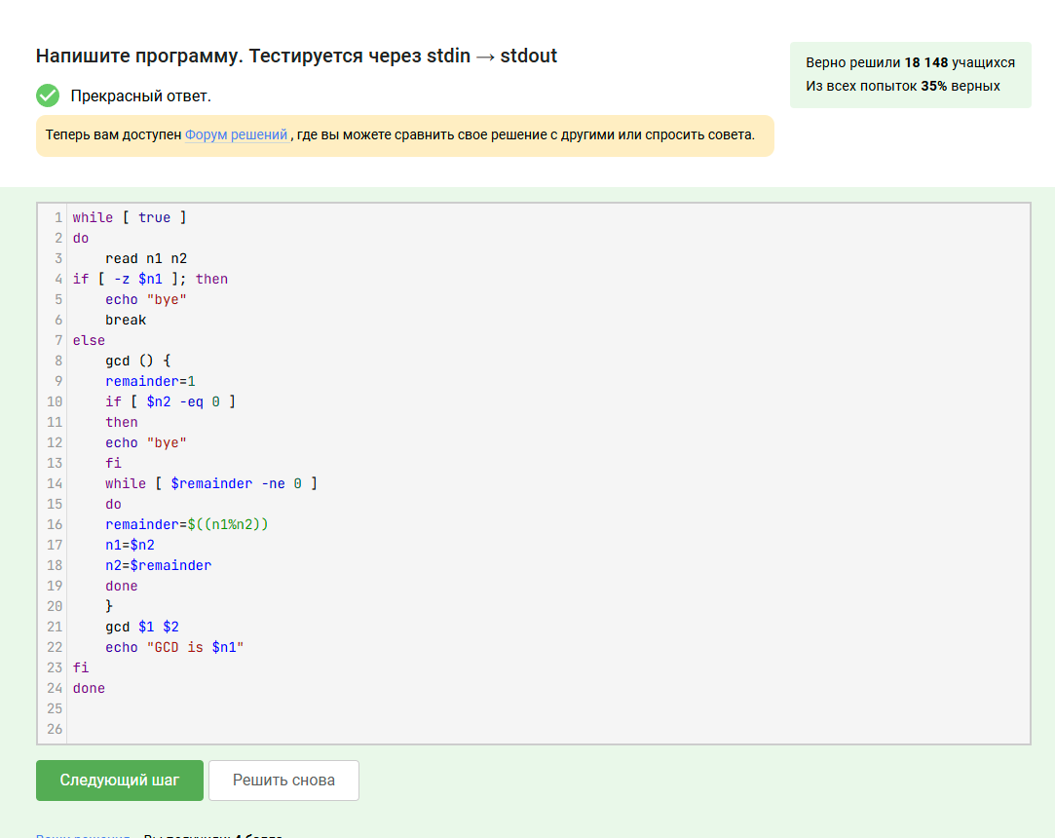
sc21
Задание 20
Напишем калькулятор на bash
Сам скрипт
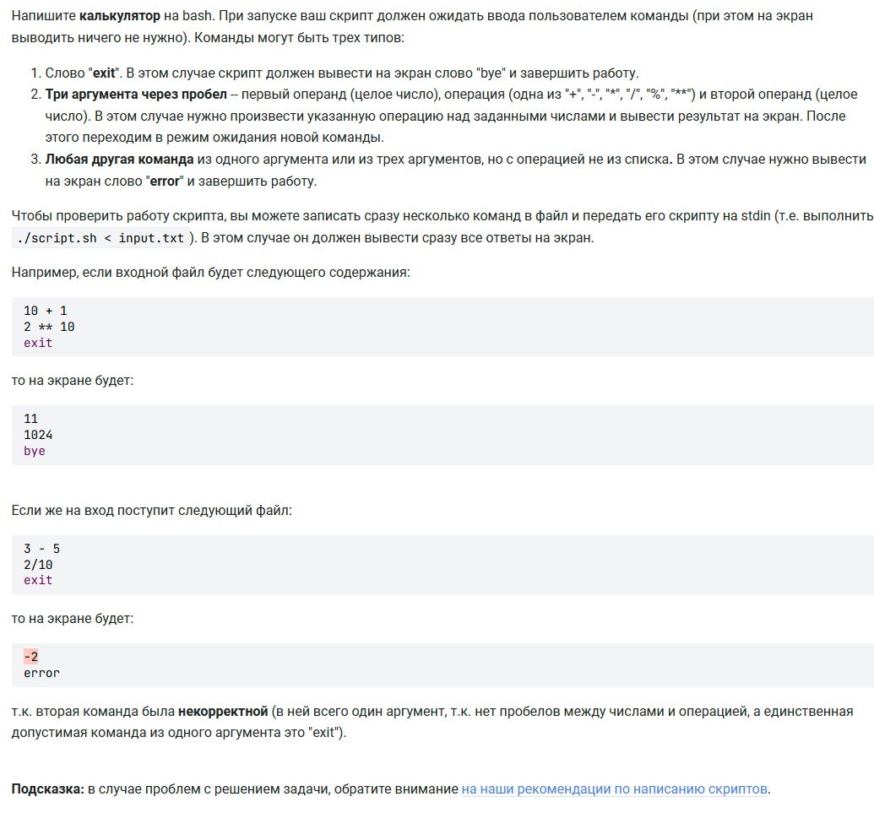
sc22
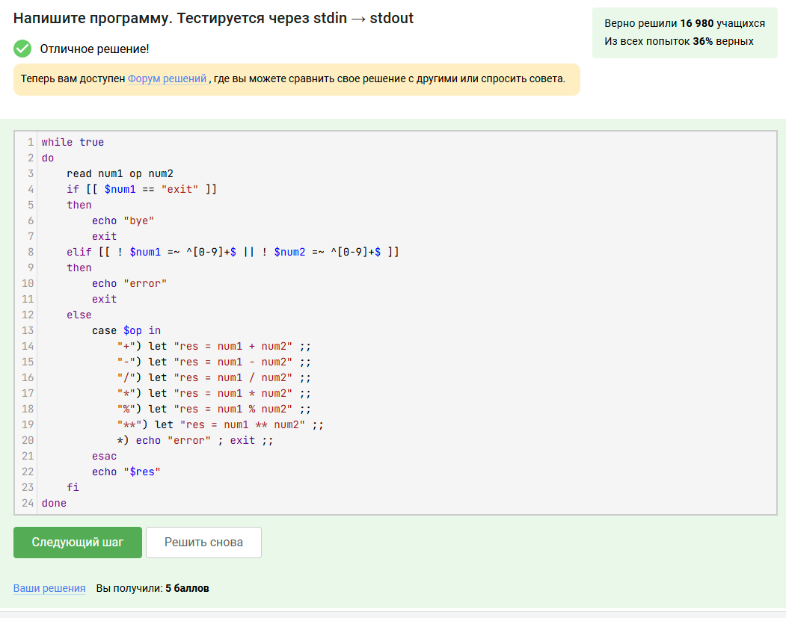
sc23
Задание 21
Команда find /home/bi -iname “star” но не найдет find /home/bi -name ”star”
1)STARS.txt 2)Star_Wars.avi
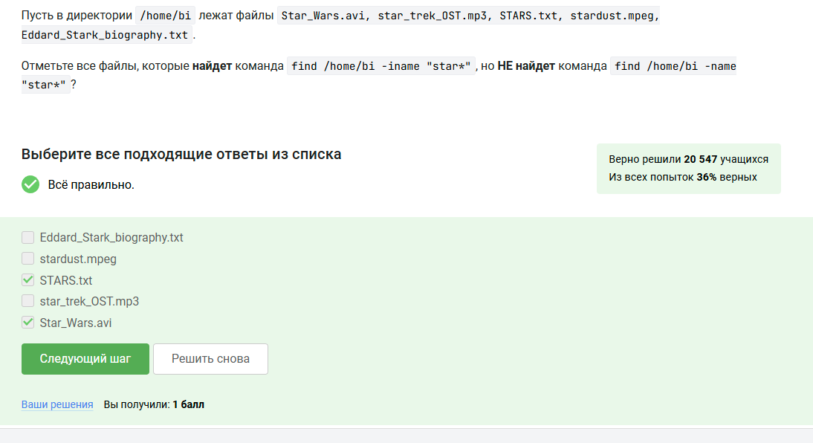
sc24
Задание 22
Команды -path и -name если заменить в команде -name на -path то результат поиска иногда может остаться таким же
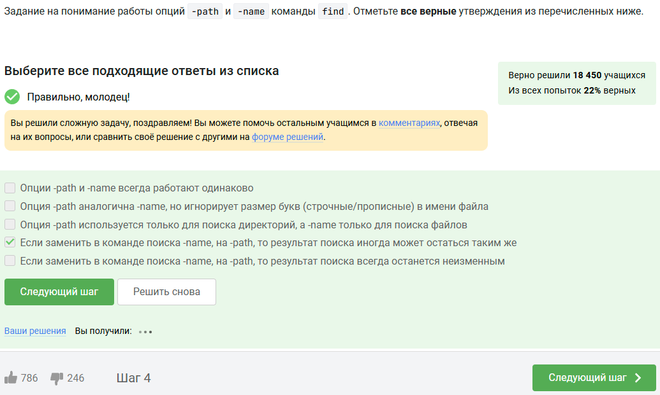
sc25
Задание 23
Из данных трех файлов (file1, file2, file3) будут найдены все кроме file3
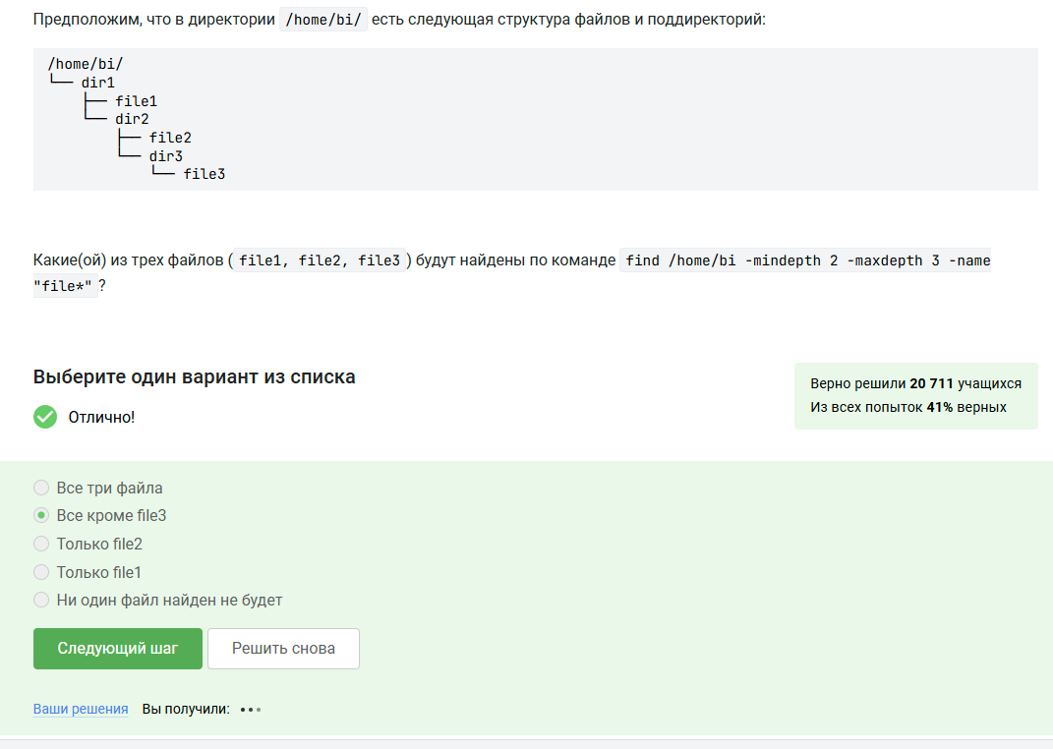
sc26
Задание 24
После выполнения всех команда у нас будет results.txt будет одинакового размера во всех случаях
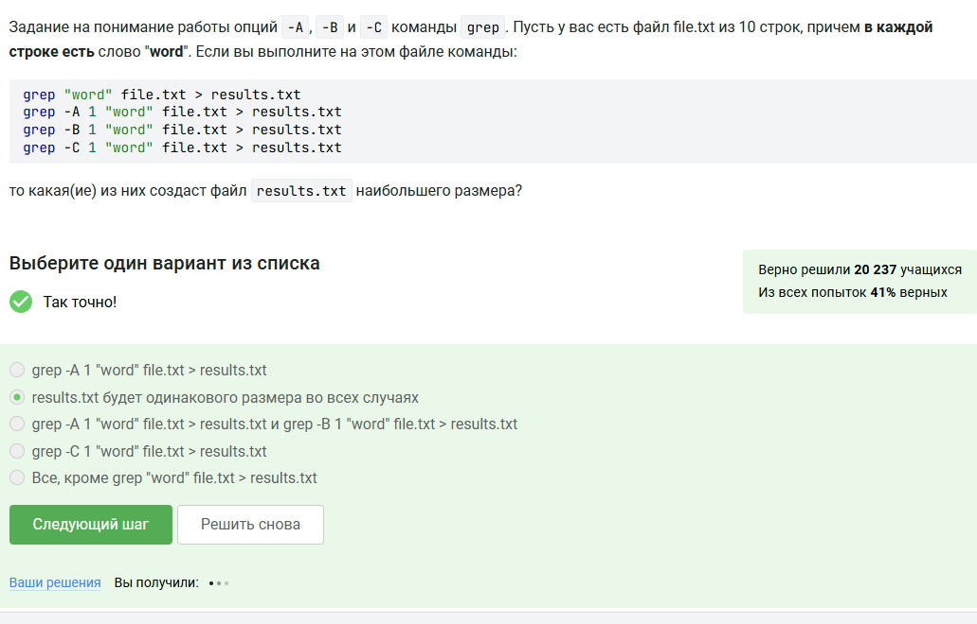
sc27
Задание 25
После команды grep -E “[xklXKL]?[uU]buntu$” text.txt. у нас выведется
1)Linux is not always Ubuntu 2)Hmm, XKLubuntu 3) Mac OS X, Windows, Ubuntu 4)I prefer Kubuntu 5)Lubuntu is better than Ubuntu 6)The best OS is Xubuntu
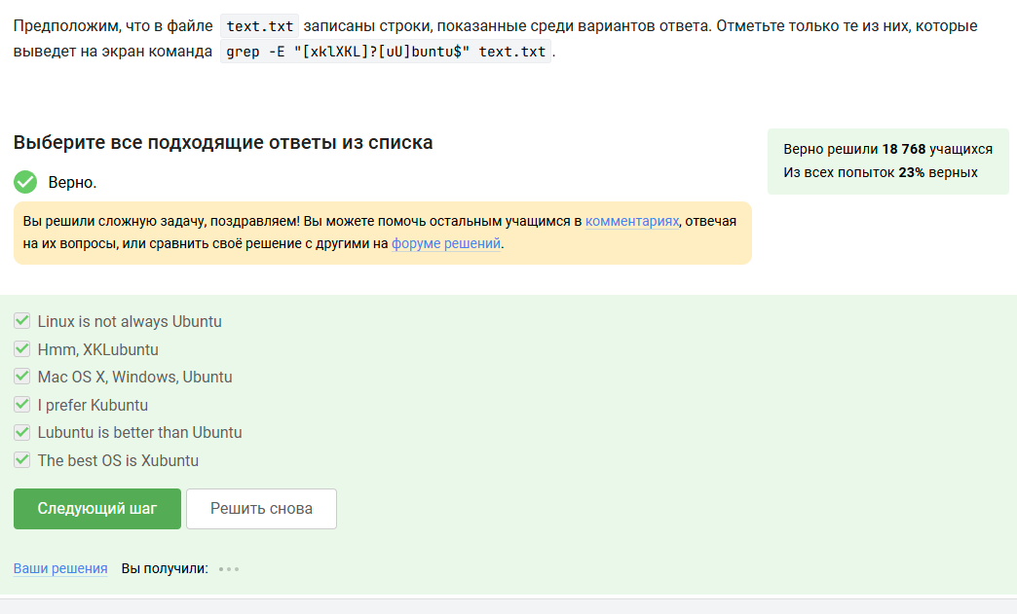
sc28
Задание 26
Если в команде sed -n “/[a-z]*/p” text.txt не указывать опцию -n у нас будет каждая строчка выведена два раза
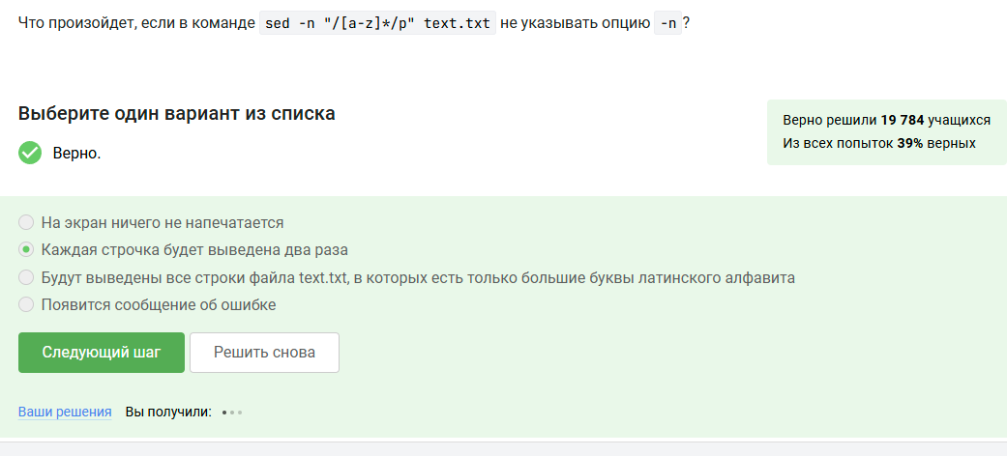
sc29
Задание 27
Ответ sed “s/ [A-Z]+[A-Z]+ / abbreviation /g” input.txt > edited.txt
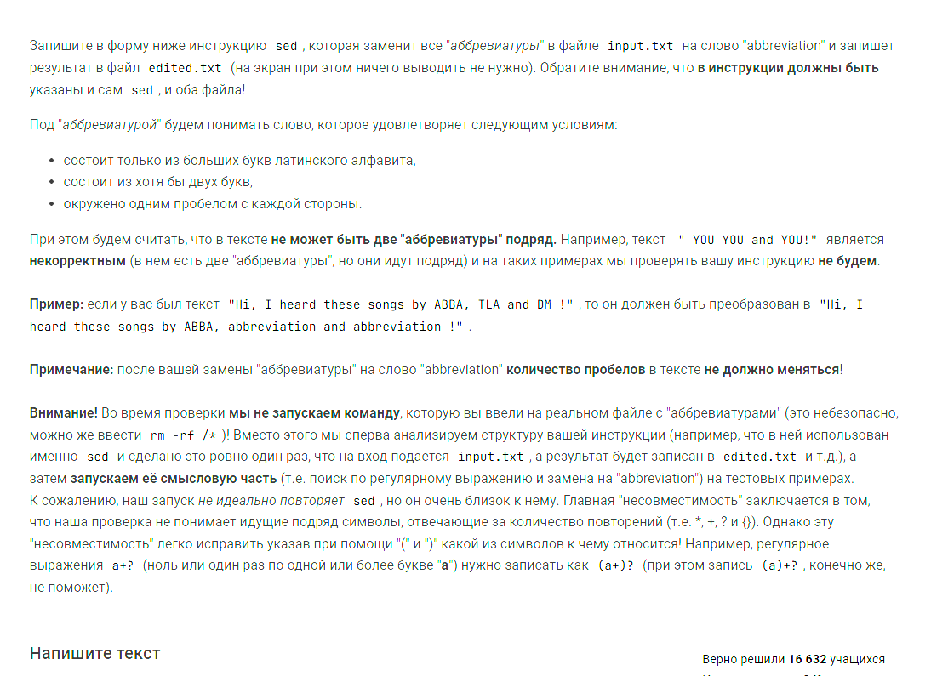
sc30
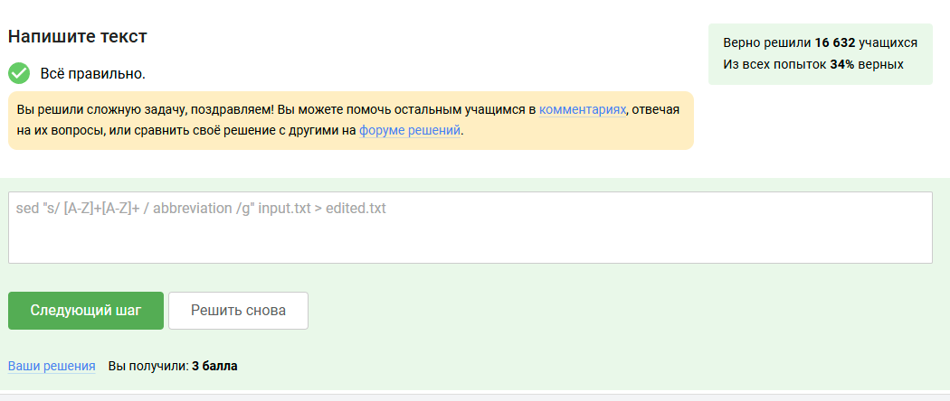
sc31
Задание 28
При запуске gnuplot можно указать опцию -p, –persist
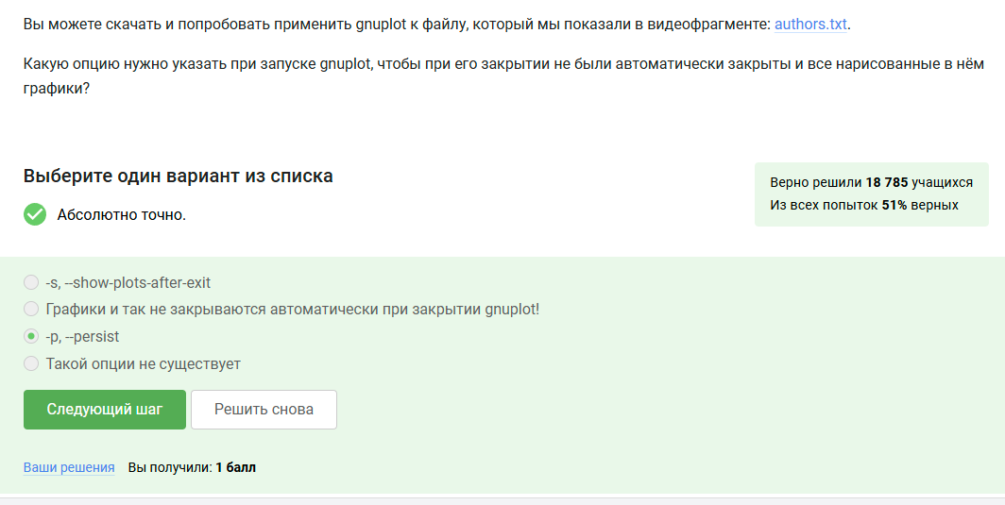
sc30
Задание 29
После выполнения кода у нас будет построена и нарисовано Название – первое значение из второго столбца, нарисовано 9 точек (точка из первой строки пропущена)
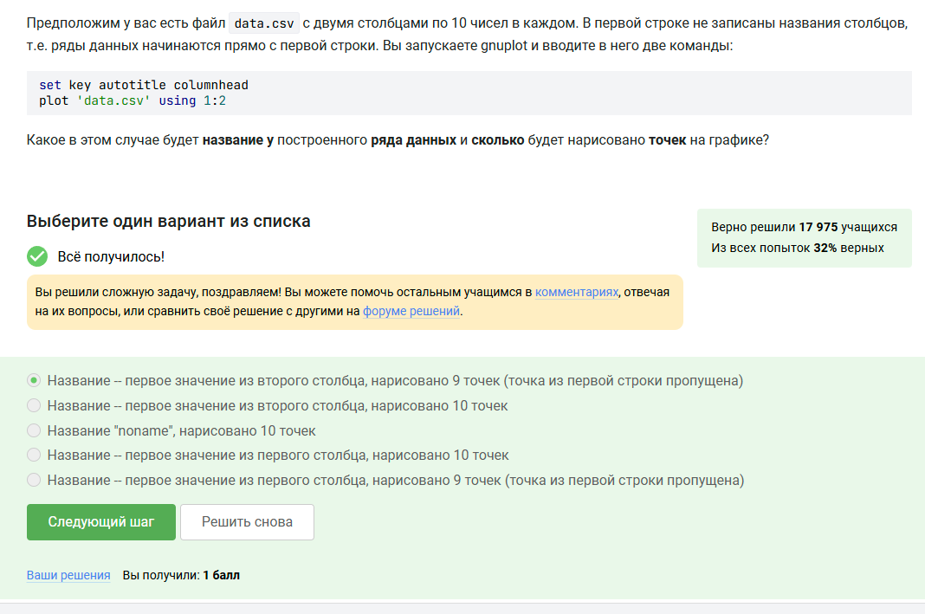
sc33
Задание 30
В скрипт нужно добавить set xtics (“point 1, value”.x1 x1, “point 2, value”.x2 x2, “point 3, value”.x3 x3)
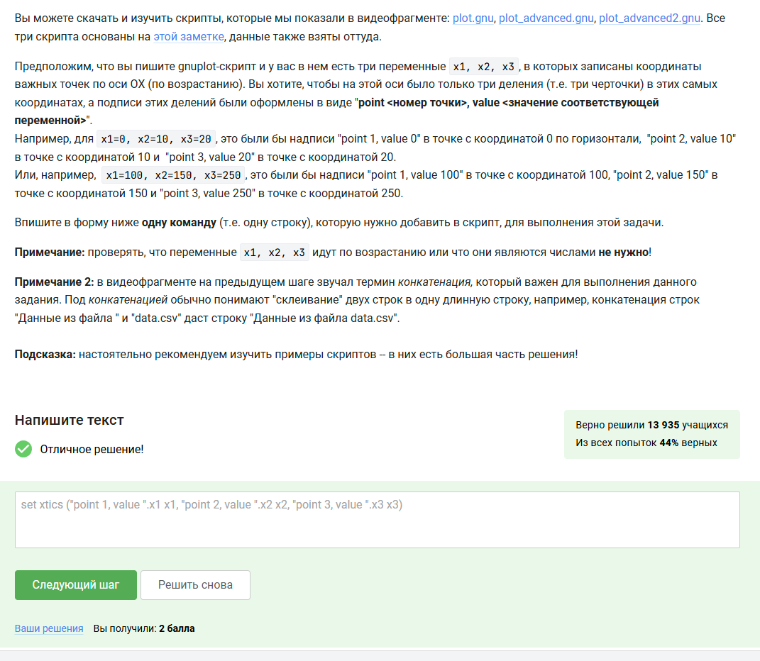
sc34
Задание 31
После изменения файла мы полчим
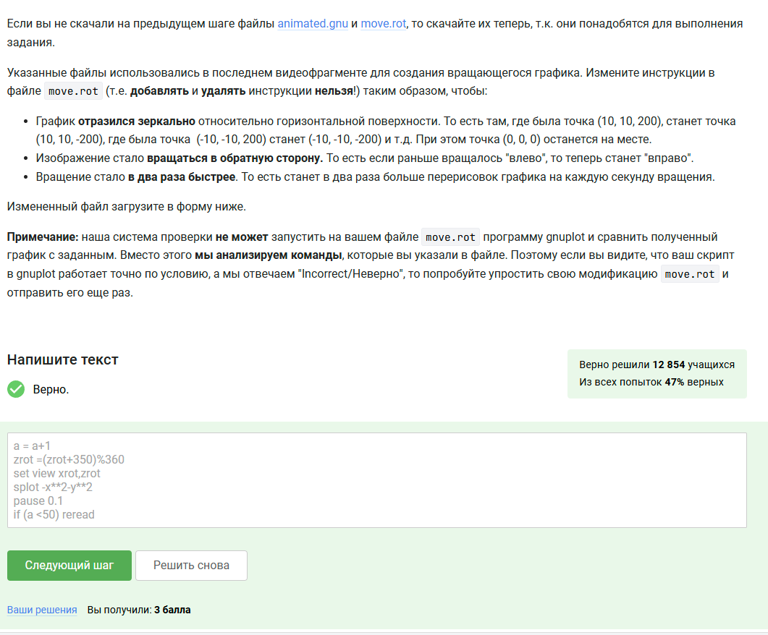
sc35
Задание 32
Команды установят файлу file.txt права доступа rwxrw-r–
1)chmod u+wx file.txt; chmod g+w file.txt 2)chmod a+wx file.txt; chmod o-wx file.txt; chmod g-x file.txt 3)chmod 764 file.txt 4)chmod ug+w file.txt; chmod u+x file.txt
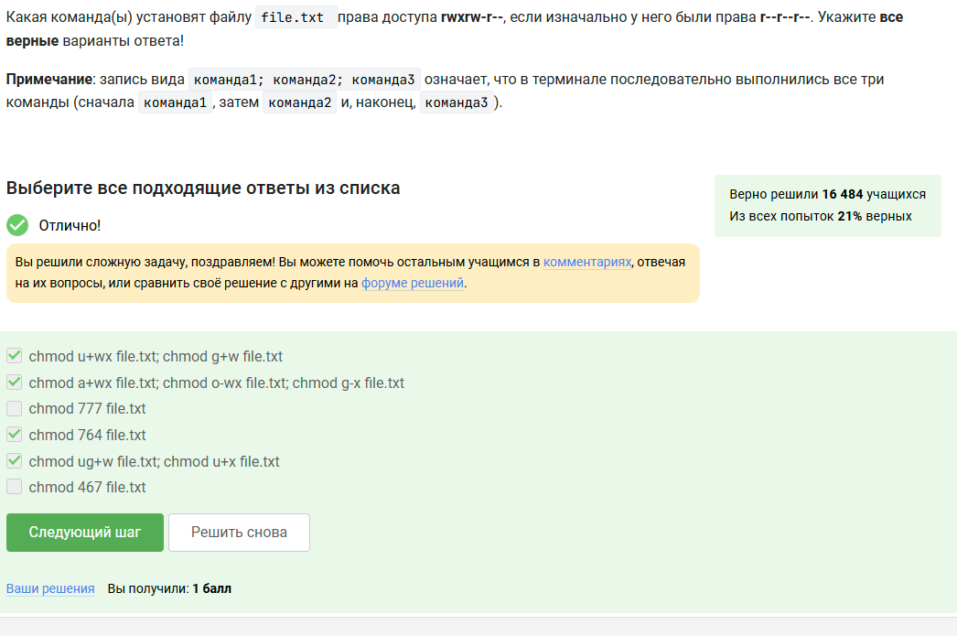
sc36
Задание 33
Ответ
1)sudo chown user:group dir 2)sudo chmod o+w dir 3)sudo chown user dir 4)sudo chmod a+w dir
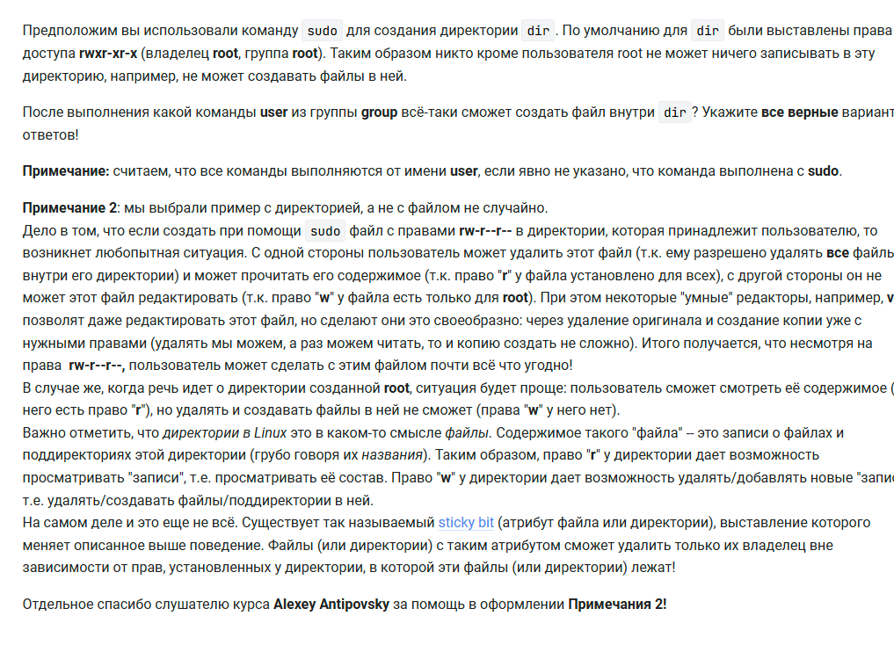
sc37
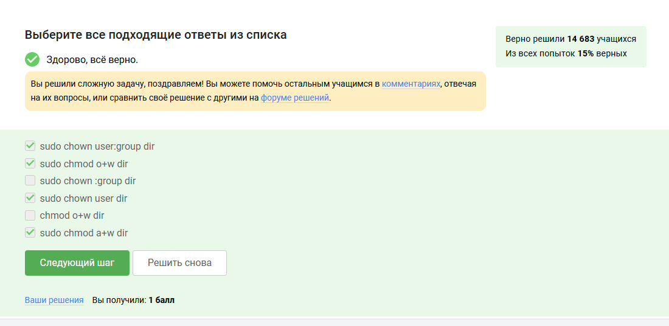
sc38
Задание 34
Характеристики файла можно посчитать с использованием команды wc. 1)Количество символов 2)Количество слов 3)Количество строк
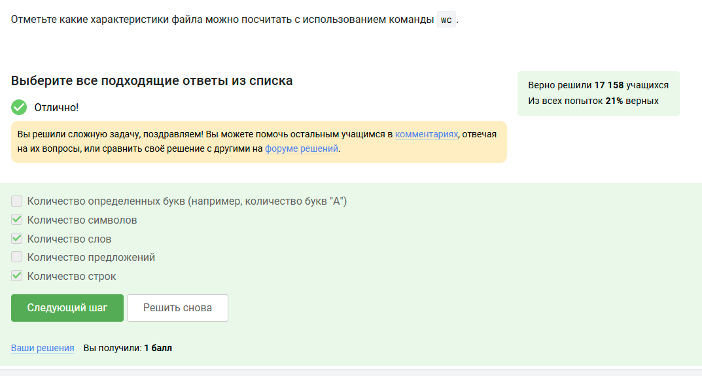
sc39
Задание 35
Напишем форму которая выведет сколько места на диске занимает текущая директория du -h -s
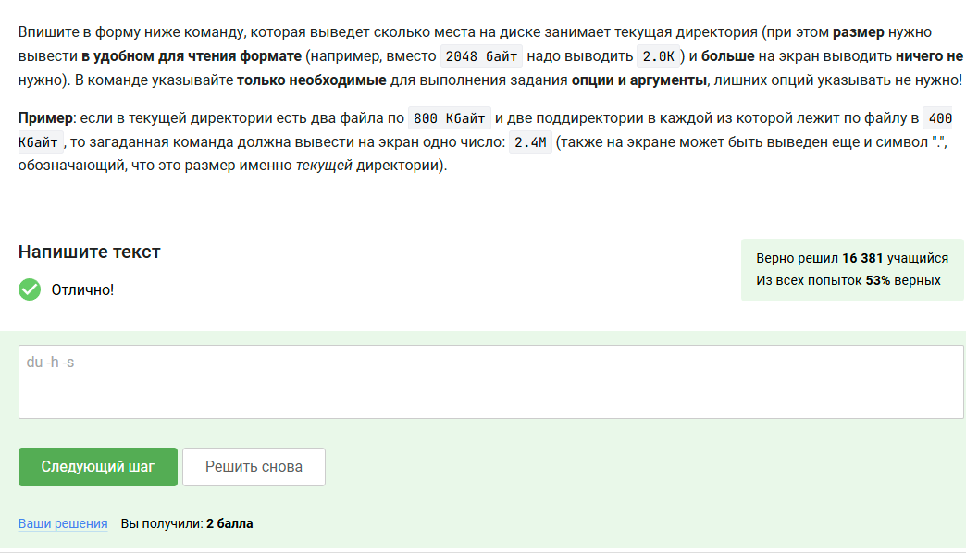
sc40
Задание 36
Команда которая может в текущей директории создаь 3 поддиректории с именами mkdir dir{1,2,3}
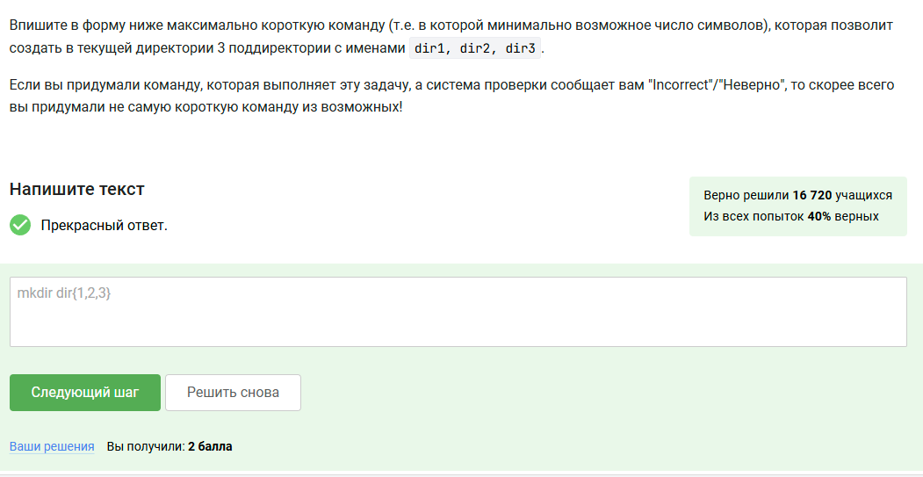
sc41

3 Выводы
Я завершил курс stepik

